14.08.2025 259-01-01-03-159

Об утверждении перечня резервных пунктов для голосования на территории Уинского муниципального округа при проведении выборов губернатора Пермского края 14 сентября 2025 года

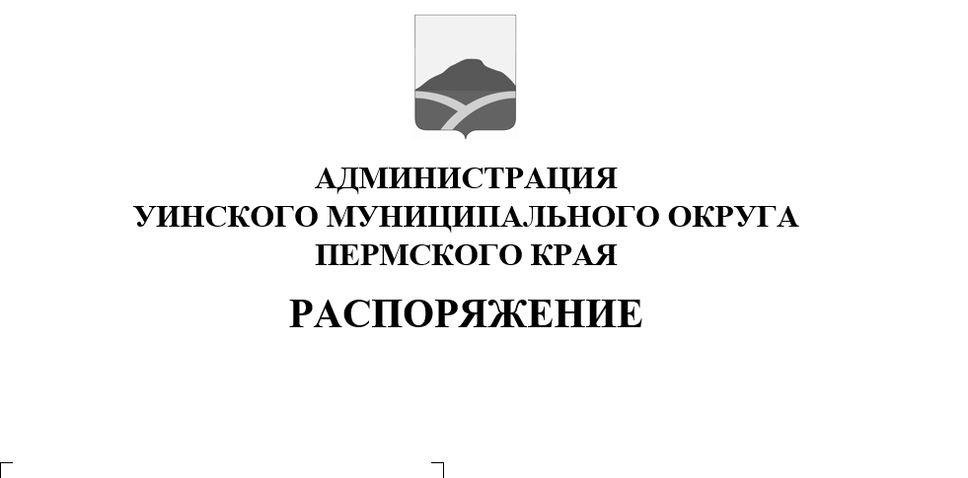
В соответствии с Федеральным законом от 12.06.2002 № 67-ФЗ «Об основных гарантиях избирательных прав и права на участие в референдуме граждан Российской Федерации», Законом Пермского края от 28 июня 2012 года № 68-ПК «О выборах губернатора Пермского края»
- Утвердить перечень резервных пунктов для голосования на
территории Уинского муниципального округа при проведении выборов губернатора Пермского края 14 сентября 2025 года, согласно приложению.
2. Настоящее распоряжение вступает в силу после официального опубликования в печатном средстве массовой информации газете «Родник-1» и подлежит размещению на официальном сайте администрации Уинского муниципального округа (http://uinsk/ru)
3. Копию распоряжения направить в территориальную избирательную комиссию Уинского муниципального округа.
4. Контроль за исполнением распоряжения оставляю за собой.

Глава муниципального округа-

глава администрации Уинского
муниципального округа А.Н.Зелёнкин

